Activité expérimentale
Identifier une espèce chimique
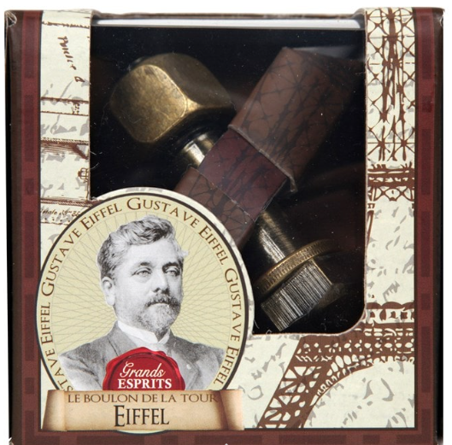
Eiffel est surtout connu pour son célèbre monument parisien, la Tour Eiffel, pièce maîtresse de l'Exposition Universelle de 1889 et sa construction a duré deux ans. C'était la plus haute structure du monde dans son achèvement. À l'origine La Tour Eiffel était maintenue par des boulons et des écrous, qui ont été remplacés par des rivets au fur et à mesure que la construction avançait.
Ce casse-tête est constitué d’un boulon et d’un écrou et a pour objectif de séparer les différentes pièces.
En manipulant les pièces du jeu, Anouk pense qu’elles sont faites en bronze. Comment le prouver par l’expérience ?

Document 1 : Détermination du volume d’un solide par déplacement d’eau
- On met un volume V₁ d’eau dans une éprouvette graduée.
- On place délicatement le solide dont on veut connaître le volume dans l’éprouvette graduée. Le niveau de l’eau monte et on relève le volume V₂ occupé par l’eau et le solide.
- Le volume V du solide est obtenu à l’aide de la relation V = V₂ – V₁.
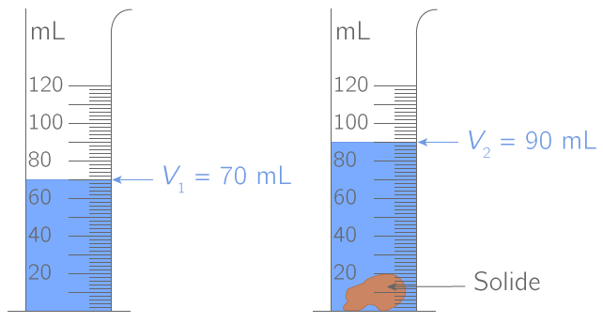

Document 2 : quelques masses volumiques de métaux en g.cm⁻³
acier | cuivre | aluminium | fer | bronze | nickel | plomb | laiton
7,50 – 8,10 | 8,92 | 2,70 | 7,86 | 8,40 – 9,20 | 8,90 | 11,35 | 7,14 - 8,92

Document 3 : Définition de la masse volumique notée ρ (se lit rho)
La masse volumique d’un corps pur est le rapport entre la masse de ce corps pur et son volume :
$$ρ=\frac{m}{V}$$
Avec la masse m en g, le volume V en mL et la masse volumique ρ en g.mL⁻¹
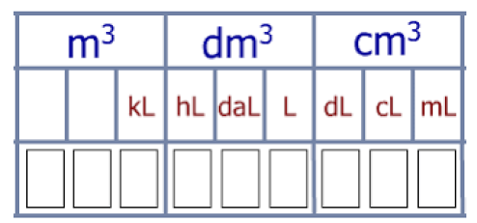
Document 4 : tableau de conversion

Travail à réaliser
S‘approprier
- L’écrou est-il plus ou moins dense que l’eau ? Justifier

Analyser-raisonner
- Formuler en une question le problème rencontré par Anouk.

- L’utilisation d’un seul écrou est-elle suffisante pour obtenir un résultat précis ?

- Elaborer un protocole expérimental permettant de répondre au problème posé par Anouk.

Réaliser
- Réaliser votre protocole

Valider
- Conclure en critiquant vos résultats

- Prolongement
Vous disposez d’une série de cylindres. De quel matériau sont-ils faits ?
Si cela est nécessaire, demandez les informations manquantes pour répondre au problème posé.
Faire des schémas légendés pour vos observations. Soyez organisés dans vos prises de notes

